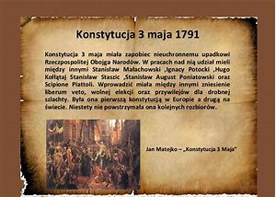**Konstytucja 3 Maja**

*Nr. 3.05.2021*

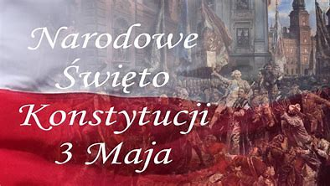**redaktor biuletynu: Julia Szurek kl. 6b**

|  |  |  |
| --- | --- | --- |
| Przyczyny  - Słabnąca pozycja Rzeczypospolitej na arenie międzynarodowej  - potrzeba przeprowadzenia reform w kraju | Wydarzenia  Sejm Wielki uchwala Konstytucję 3 Maja w **1791 roku** | Skutki  - zawiązanie konfederacji targowickiej i wybuchu wojny  z Rosją  - drugi rozbiór Polski |

W tym roku będziemy obchodzić**230** rocznicę ustalenia**Konstytucji 3 maja.** W ten radosny majowego poranka   
wołano:

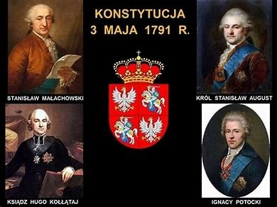**WIWAT KRÓL! WIWAT SEJM! WIWAT WSZYSTKIE STANY!**

|  |  |
| --- | --- |
| ***OKOLICZNOŚCI UCHWALENIA  I POSTACIE KONSTYTUCJI 3 MAJA:***  Posłowie będący zwolennikami reformy skupili się wokół ***Stanisława Małachowskiego*** , ***Ignacego Potockiego i Hugona Kołłątaja***. Dążyli oni do przebudowy ustroju Rzeczypospolitej, więc w porozumieniu z ***królem Stanisławem Augustem Poniatowskim***opracowali projekt konstytucji. Został on przyjęty przez sejm 3 maja 1791 roku – **stąd nazwa Konstytucja 3 maja.** Była to pierwsza konstytucja w Europie, a druga na świecie, po amerykańskiej. | ***GŁÓWNE POSTANOWIENIA KONSTYTUCJI 3 MAJA:***   * zniesiono wolną elekcję. Odtąd tron miał być dziedziczony; * na sejmie walnym przestało obowiązywać *liberum veto,* co ograniczano wpływy magnatów i obcych mocarstw; * konstytucja zniosła też podział Rzeczypospolitej na Polskę i Litwę ustanawiając jedno państwo – **Rzeczpospolitą Polską;** * zgodnie z zasadami Monteskiusza **wprowadzono trój podział władzy** na: * ustawodawczą (sejm), * wykonawczą (król i Straż Praw, czyli rząd) oraz * niezawisłe sądy.; * praw polityczne szlachty zostały ograniczone, zwiększyły się natomiast prawa mieszczan z miast królewskich; * Obraz znaleziony dla: okoliczności uchwalenia konstytucji 3 majachłopi zostali objęci ochroną prawną, co było pierwszym krokiem do poprawy ich losu w przyszłość. |
|  |  |
|  |  |